**Dépôt TP4,  
Tinkercad.**

## Coque

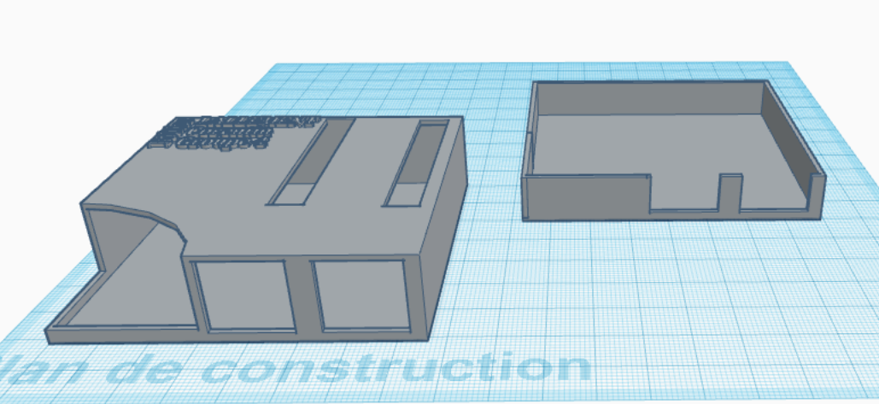

<https://www.tinkercad.com/things/goeHXiSZOKe-arnaud-boitier-pcb-v1>

## Boitier

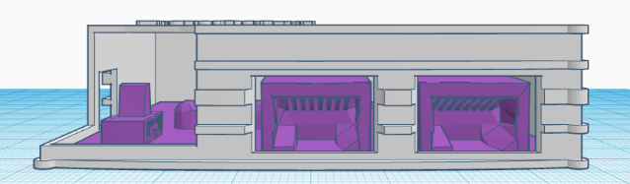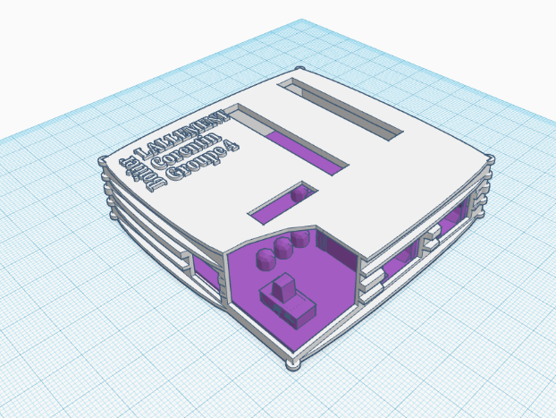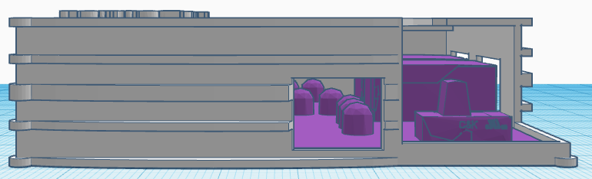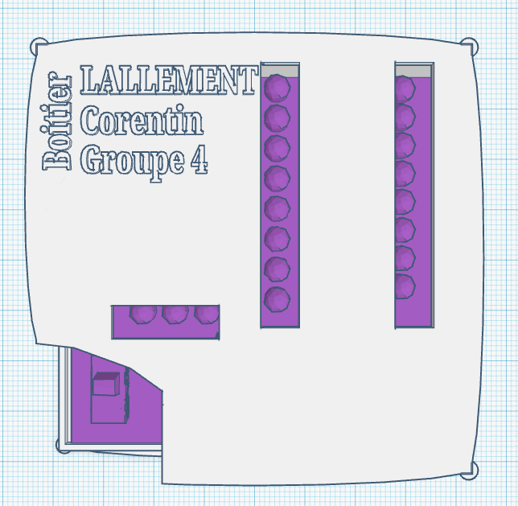

<https://www.tinkercad.com/things/dfTRhW1OFEC-arnaudboitierv2>